Приложение № 3
к решению Муниципального Совета
внутригородского муниципального
образования Санкт-Петербурга
муниципальный округ Малая Охта
от 20.04.2015 №14

Негосударственное образовательное учреждение «Немецкая гимназия «Петершуле» Красногвардейского района Санкт-Петербурга.
Адрес: Заневский пр., д.53 к.2.

Схема №4 (всего схем- 5)

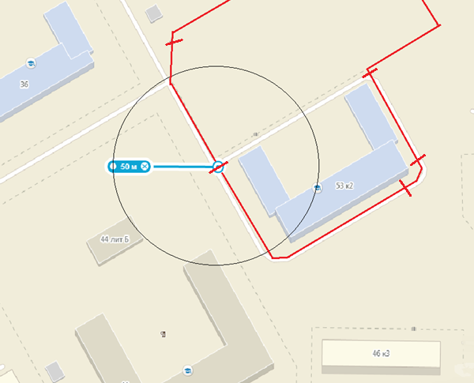

Адреса домов частично и/или полностью расположенных в пределах прилегающей территории:
1) Шаумяна пр., д.44 литера А;
2) Шаумяна пр., д.44 литера Б.

